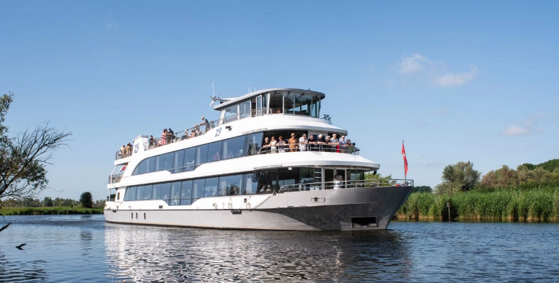

**Uitnodiging vaartocht**

**Even als vorig jaar organiseert de Vereniging van oud-werknemers van de Koninklijke Rotterdamsche Lloyd – Willem Ruys & zonen, de Stichting Koopvaardijpersoneel 1940-1945, in samenwerking met Volle Kracht de Oud-studenten vereniging van de maritieme opleidingen Rotterdam en omstreken op 16 september een dagtocht met de Zilvermeeuw door de Rotterdamse havens.**

**De dagindeling ziet er als volgt uit.**

1. **10.00 uur inschepen aan de Willemskade t.o.v. Wereldmuseum.** 
   1. **10.30 uur afvaart richting 2e Maasvlakte. U wordt ontvangen met een heerlijk kopje koffie met gebak, 2e kopje koffie.**
   2. **Oosters buffet**
   3. **2 consumptiemunten.**
   4. **16.30 uur hopen we weer af te meren aan de Willemskade.**

**Extra consumpties kunnen direct worden afgerekend.**

**De kosten voor deze dag zijn € 75.00 per persoon, zowel voor leden als voor gasten.**

**Uiteraard zijn uw kennissen ook van harte welkom.**

**Graag de namen opgeven van het aantal aangemelde personen , als u inschrijft voor deze vaardag?**

**U kunt zich opgeven bij: Joop van de Kop E- mail:** [**vandekop@planet.nl**](mailto:vandekop@planet.nl)

**Secretariaat KRL/WRZ**

**Walenburgerplein 42**

**3039AN Rotterdam**

**Betalen: Bankrekening: NL15INGB 0002 704401 t.n.v. Ver.Gepens.KRL/WRZ te Rotterdam**

**Met vriendelijke groet, Bestuur KRL/WR**